**МУНИЦИПАЛЬНОЕ АВТОНОМНОЕ ОРАЗОВАТЕЛЬНОЕ УЧРЕЖДЕНИЕ ДОПОЛНИТЕЛЬНОГО ОБРАЗОВАНИЯ**

**«ДЕТСКАЯ ШКОЛА ИСКУССТВ ЦЕЛИНСКОГО РАЙОНА»**

**Методическое занятие**

**«Правополушарное рисование»**

Подготовила и провела :

преподаватель отделения

изобразительного искусства

Попова О.Н.

24 ноября 2020г.

**Правополушарное рисование.**  
Разбудить художника в душе, возродить уверенность в своих возможностях и окунуться в мир красок позволяет методика правополушарного рисования.  
Режим творческого полета открывается  у детей с хорошо развитым правым полушарием и  этому способствует методика и техника правополушарного рисования.Техника правополушарного рисования включает в себя набор различных упражнений, которые на первый взгляд кажутся очень необычными. Именно оригинальность и непонятность этих упражнений помогает отключать логику.

**Цель**:"включение" творческого правополушарного режима работы мозга через упражнение «рисование вслепую» и обучение младшего школьника приёмам, позволяющим осознанно включать и длительно удерживать состояние вдохновения.

**Задачи**:

**Дидактические:** совершенствовать умения ориентироваться в задании, в последовательном выполнении рисунка;

**Коррекционно-развивающие:** корректировать и развивать личностные качества учащихся, умения выражать свои чувства;  
- улучшить зрительно-двигательную координацию путем развития у детей умения писать кистью, пользуясь разными приёмами: широкими и плавными мазками, концом кисти, методом «тычка».

**Воспитательные:**

- воспитывать доброжелательные, дружеские отношения между детьми; эмоциональную отзывчивость и мотивацию к учению путем применения арттерапии.

**Психотерапевтические:**создать особые условия, способствующие возникновению атмосферы эмоциональной теплоты, доброжелательности, ощущению психологического комфорта, защищенности, радости, успеха.

**Возраст и количество учащихся** : 7-11 лет, до 10 человек.

**Материалы**:   
бумага для акварели, карандаш НВ, точилка, ластик, малярная лента,таймер, акрил, кисти синтетические № 3,5,12.

**Ход занятия**

***I.Организация коллектива.***

*Проверяю готовность учащихся к уроку (наличие у детей красок, кистей, бумаги, палитры, баночек с водой и т.д.).*

**Психологический настрой.**

Хорошо, что солнце светит? (изображают солнце)

Хорошо! (хлопают в ладоши)

Хорошо, что дует ветер? (изображают ветер)

Хорошо! (хлопают в ладоши)

Хорошо всем рядом с нами? (обводят всех руками)

Хорошо! (хлопают в ладоши)

Хорошо прижаться к маме? (обнимают себя)

Хорошо! (хлопают в ладоши)

Хорошо в школе родной? (разводят руки в стороны)

Хорошо! (хлопают в ладоши)

Хорошо тебе со мной? (поворачиваются друг к другу)

Хорошо! (хлопают в ладоши)

Хорошо кружиться в танце? (кружатся)

Хорошо! (хлопают в ладоши)

Молодцы, ребята!

***II.*Актуализация эмоциональных ощущений.**

В начале занятия провожу следующее упражнение.

***Упражнение «Настроение»***

Цель: снятие эмоционального напряжения, тревожности, осознание своих чувств, коррекция негативного эмоционального состояния.

Детям предлагается выбрать цвет, который им больше всего нравится и изобразить своё настроение. Этот рисунок имеет диагностическое значение: у тревожных детей обычно много тёмных тонов, у агрессивных - тёмных в сочетании с красным цветом. Если много тёмных красок в рисунке ребёнка, с целью коррекции эмоционального состояния предлагается нарисовать ещё один рисунок с использованием только трёх цветов: голубого, жёлтого и красного.

***III. Постановка задачи занятия***.

- Сегодня мы выполним очень интересное и веселое задание «Рисунок вслепую » и нарисуем вот такой пейзаж «Закат».

**IV*.* Основная часть.**

Ребята, сейчас мы с вами выполним упражнение «Рисунок вслепую» , в котором вы увидите ваши новые возможности и немного повеселитесь.   
Я предлагаю вам срисовать линии ладони , но не смотря на лист на котором рисуете. Что бы лист не двигался мы закрепим его малярной лентой на столе. Для выполнения этого задания нам потребуется 15 минут.  
А теперь у нас все готово , садимся за стол , берем в руку карандаш. Кончик карандаша касается центра нашего листа. Поворачиваемся к столу боком и не смотрим на свой лист. Внимательно рассмотрим линии ладони и начинаем рисовать.Мы с вами рисуем только небольшой кусочек ладони, не надо рисовать ее целиком. Пусть ваши глаза отмечают мельчайшие линии на ладони, а карандаш сразу фиксирует их на бумаге. Не смотрите на лист пока мы не закончим работу.  
15 минут прошли и мы можем смотреть, что у нас получилось. Это упражнение считается очень важным. Многие художники рисуют вслепую для разминки перед тем как приступить к работе. Мы с вами юные художники!  
Мы провели разминку и сейчас перейдем ко второй части занятия. Давайте приготовим необходимые нам материалы.  
**2 часть занятия** – пейзаж «Закат»

Когда закат расправит свои крылья,

Согреет ночь в своих объятьях облака.

Ночную мглу, присыпав звездной пылью,

Распишет темный холст художника рука.

- Ребята, а видели ли вы в своей жизни закат? Какие чувства вы испытывали при виде заходящего солнца? *(высказывания ребят).*

- Закат или заход Солнца – это исчезновение светила под горизонтом. Заход Солнца часто более яркий, чем восход и с более яркими красными и оранжевыми оттенками.

Сегодня мы с вами будем рисовать закат. (*Ребята просматривают видеофайл с красотой закатов).*

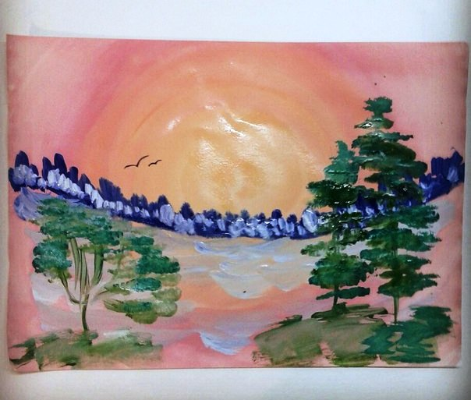

Расположим лист горизонтально. Для создания фона будущей картины нам потребуется белый цвет.

Сначала смачиваем водой кисть и аккуратно закрашиваем весь наш лист белой краской и ждем, когда фон будущей картины подсохнет.

Затем в центре листа прорисовываем точки желтого, красного и малинового цвета. После чего круговыми движениями от внутреннего круга прорисовываем окружности к внешнему кругу.

Берем краску белого цвета и сравниваем границы нашего рисунка растушевывая их. *(Во время самостоятельной работы учащихся оказываю помощь в рисовании тем, кому это необходимо).*

Берем краску синего цвета и прорисовываем границу нашего горизонта. Дорисовываем деревья в виде капелек. Добавляем белый цвет и растушевываем границы. Затем рисуем стволы будущих деревьев, ветви. Завершаем наш рисунок, добавив вдали птиц.

**V. Подведение итогов. Рефлексия.**

1.Упражнение «Аплодисменты».

- А теперь ребята, давайте посмотрим, что у нас получилось. (Педагог проводит презентацию детских работ, заключая их в рамки, весь класс аплодирует).

- У нас получились прекрасные рисунки. Вы настоящие художники! Молодцы, ребята!

2.Рефлексия настроения и эмоционального состояния.

- Как вы себя чувствуете?

- С каким настроением вы уходите после занятия?

- Что вам понравилось на занятии?

Литература:

1. Бетти Эдвардс. Откройте в себе художника. Попурри. 2009.